- HAFTA
- ANTRENMAN | - 10 dk’lık ısınma (düşük tempo koşu ve esnetme)  - BECERİ KOORDİNASYON (15-25 dk)(8-10 Tekrar)(Çalışma 1)  - TEMEL KUVVET EĞİTİMİ (15-25 dk)(6-8 Tekrar)(Çalışma 15)  - EĞİTSEL OYUN (10-20 dk) (Çalışma 1)  - Esnetme Yoğunluklu Soğuma (10 dk)

SPORA ÖZGÜ TEMEL EĞİTİM VE HAREKET BECERİLERİNE YÖNELİK MODÜL PROGRAMI EĞİTİMİ
BECERİ KOORDİNASYON
Çalışma 1 | Sporcular yandaki hareket | 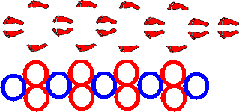
 | diyagramına göre çember
 | içinde açık ve kapalı olacak
Uygulanışı | Şekilde sıçrama çalışması yapar.
Zorluk | Kolay
Derecesi
Malzeme | Çember
TEMEL KUVVET EĞİTİMİ
Çalışma 15 | Sporcular sahada dağınık | O  O  O  O
 | şekilde dururlar. Antrenör
 | müziği açtığında çemberlerin
Uygulanışı | içindeki topları boş olan  çemberlere taşımaları gerekir.
 | Müzik durduğun sporcular
 | dinlenme yapar.
Zorluk | Kolay
Derecesi
Malzeme | Müzik ses sitemi
EĞİTSEL OYUN
Yuvarlanan | Sporcular iki gruba ayrılırlar. | 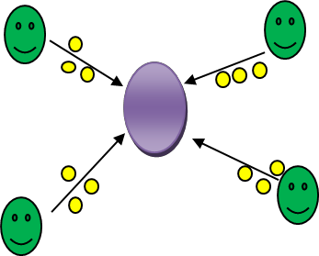
Top | Gruplar kendi sahalarında yan
 | yana gelecek şekilde dizilirler.
 | Antrenörün komutuyla birlikte
Uygulanışı | ortada duran topu vurmaya çalışırlar.
Zorluk | Kolay
Derecesi
Malzeme | Top

1 HAFTA
- ANTRENMAN | - 10 dk’lık ısınma (düşük tempo koşu ve esnetme)  - BECERİ KOORDİNASYON (15-25 dk)(7-10-Tekrar)(Çalışma 2)  - TEMEL KUVVET EĞİTİMİ (15-25 dk)(6-8 Tekrar)(Çalışma 28)  - EĞİTSEL OYUN (10-20 dk)(Çalışma 2)  - Esnetme Yoğunluklu Soğuma (10 dk)
BECERİ KOORDİNASYON
Çalışma 2 | Sporcular yandaki hareket diyagramına göre çember içinde belirlenen adımlarda adımlama yapar. | 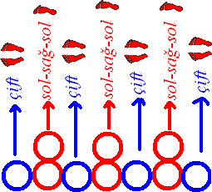
Uygulanışı
Zorluk Derecesi | Kolay
Malzeme | Çember
TEMEL KUVVET EĞİTİMİ
Çalışma 28 | Sporcular tek sıra halinde dizilirler önlerinde bulunan platformuna tırmanmaya çalışırlar.
Uygulanışı
Zorluk Derecesi | Kolay
Malzeme | Yüksek atlama minderi
EĞİTSEL OYUN
Balık Ağı | Sporculardan bir tanesi (kırmızı renk) ebe seçilir. Ebe kaçan arkadaşlarını yakalamaya çalışır. Yakalananlar ebenin elinden tutarak diğer sporcuları  yakalamaya çalışırlar.
Uygulanışı
Zorluk Derecesi | Kolay
Malzeme | Yelek
Esnetme yoğunluklu soğuma (10 Dakika)

